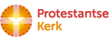
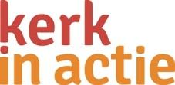
Kwetsbare kinderen in Rwanda een veilig thuis bieden
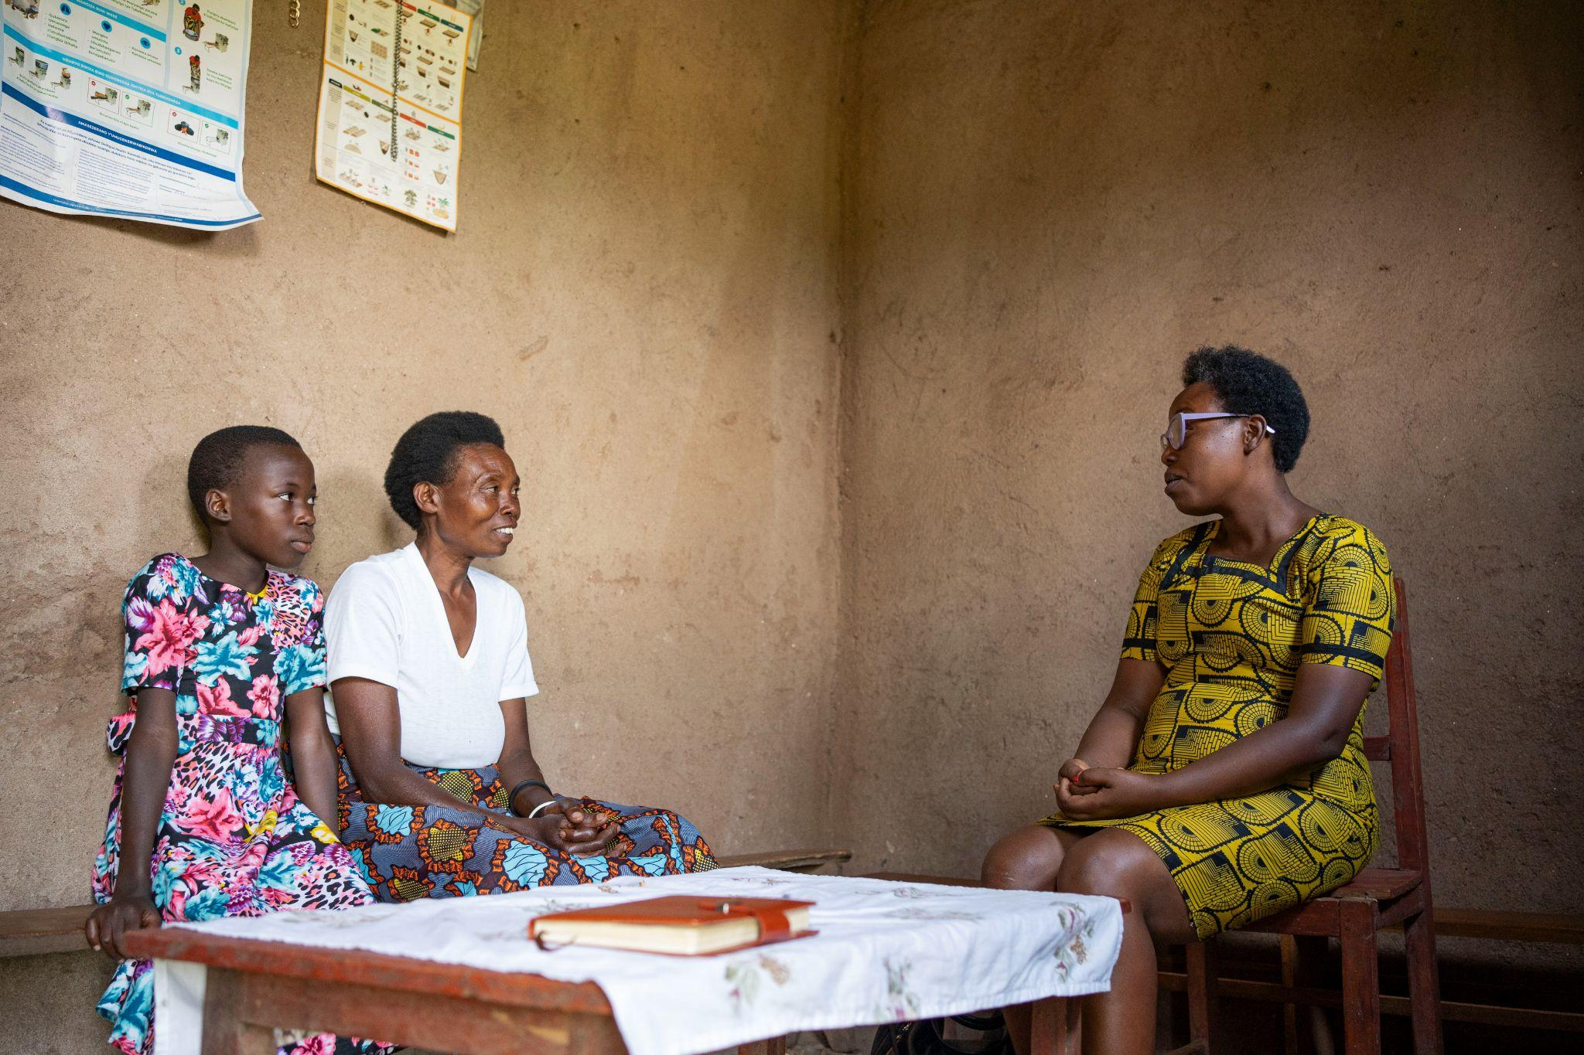
Collecte afkondiging
Vandaag collecteren we voor kinderen in Rwanda. Rwanda is een klein dichtbevolkt heuvelachtig land in Oost-Afrika. Misschien kennen we het nog uit het nieuws: in 1994 vond daar een genocide plaats. Buren gingen elkaar te lijf. We weten zelf hoe lang onze eigen oorlog nog in ons geheugen gegrift zit. Zoiets is niet zomaar vergeten en vergeven. Er is nog lang veel onderling wantrouwen. Heel lang probeerde de moeder van Mariya Josee zelf haar problemen op te lossen. Moeder en dochter waren beiden besmet met het hiv-virus. Dat vertel je niet zo makkelijk aan anderen.

Vandaag collecteren we via Kerk in Actie voor het werk van de Rwandese organisatie Mwana Ukundwa, wat “Geliefd kind” betekent. Opgericht door een vrouw die de genocide overleefde en besloot iets te doen voor kinderen, die toen wees werden. Tegenwoordig zet deze organisaties zich ieder jaar in voor 1300 kwetsbare kinderen en hun verzorgers. Kinderen zoals de 13-jarige Mariya Josee. Haar moeder kon zich aansluiten bij een zelfhulpgroep. Ze kreeg hulp om in een beter huis te wonen met een tuintje waar ze groenten kon verbouwen. Mariya Josee kan weer naar school en ontmoet in het weekend een groep kinderen die ook met hiv besmet zijn. Ze lezen uit de Bijbel, ze leert omgaan met haar ziekte, kinderen maken samen plezier. Moeder en dochter staan er niet meer alleen voor en krijgen weer meer vertrouwen in de mensen om hen heen.
We bevelen deze collecte van harte aan.

Kerkbladbericht 1

Kwetsbare kinderen in Rwanda een veilig thuis bieden
Mwana Ukundwa betekent “Geliefd Kind” in het Rwandees. Het is de naam van een Rwandese partnerorganisatie van Kerk in Actie, die zich inzet voor 1300 kwetsbare kinderen en hun ouders. Wat begon als een opvangcentrum voor weeskinderen na de genocide van 1994, is inmiddels uitgegroeid tot een stevige organisatie voor kinderen zoals Mariya Josee, die met hiv besmet is. Zij komt op zaterdag graag naar het centrum. Daar bespreekt ze met andere kinderen hoe ze kan omgaan met haar ziekte. Ze bidden samen en hebben veel plezier: ze zingen, dansen en trommelen. Sociaal werkster Marie-Louise ziet gelijk hoe het met Mariya Josee gaat.

Sinds Marie-Louise het gezin begeleidt is Mariya Josee geleidelijk veranderd van een ziek mager meisje in een vrolijke 13-jarige puber. Haar moeder die ook met hiv besmet is, zit niet meer eenzaam in een hoekje, maar legt contact en zorgt weer voor haar dochter. Mariya Josee voelt dat ze een “geliefd kind” is.

Steun kinderen als Mariya Josee en haar moeder.
Meer lezen: kerkinactie.nl/kinderenrwanda

—------------------

Kerkbladbericht 2

Ouders geestelijk, sociaal en economisch versterken
Jean d’Amour traint ouders van kwetsbare kinderen in Rwanda via zelfhulpgroepen, want de beste hulp die je een kind kunt bieden is een stabiele ouder. Hij legt uit: “Hun moeders kunnen allerlei problemen hebben: te weinig eten, slechte huisvesting, huiselijk geweld, drank, drugs of prostitutie. We ondersteunen 13.900 ouders via 565 zelfhulpgroepen. We werken via drie pijlers. We versterken hen:
- geestelijk: we veranderen hun manier van denken en geven hen hoop voor de toekomst. Ze kunnen ook 1x per maand meedoen met een gebedsbijeenkomst.
- sociaal: vanuit Gods liefde krijgen ze de kracht om elkaar te helpen.
- economisch: ze leren samen sparen. Om beurten kunnen ze het gespaarde geld investeren voor verschillende doelen. We stimuleren hen ook een bankrekening te openen.
Moeder Venantie (55) vertelt: “Ik voel me weer blij en ben weer in staat om voor mijn dochter Mariya José te zorgen. Ze kreeg schoolmaterialen en een schooluniform. Ik voelde me lang erg alleen, maar door de zelfhulpgroep nu niet meer. Ik kreeg wat dieren en zaden voor avocadobomen en bananenbomen.”
Steun kinderen als Mariya Josee en haar moeder Venantie.
Meer lezen: kerkinactie.nl/kinderenrwanda

—--------------------

Kerkbladbericht 3

Kwetsbare ouders nemen weer initiatieven
Trainer Jean d’Amour in Rwanda vertelt: “In de zelfhulpgroepen die ik begeleid, moedig ik de moeders aan elkaar te helpen, bijvoorbeeld bij de bouw van een huis. Samen kunnen ze stenen bakken. Eén persoon leent geld van de anderen om land te kopen en een metselaar te betalen. Mijn organisatie zorgt voor het dak. Zo kunnen ze in één jaar samen een huis bouwen voor één groepslid. Het jaar daarop is een ander aan de beurt.”
Zo kwam er een kentering in het leven van Mariya José (13) en haar moeder Venantie (55), die beiden met hiv besmet zijn. Haar moeder werd lid van een zelfhulpgroep en stond er daardoor niet meer alleen voor. Ze slikken nu medicijnen tegen hiv en wonen in een beter huis. Moeder Venantie kan de zorg voor Marya José weer aan. Marya José gaat iedere zaterdag naar de kinderclub, waar ze meer kinderen met hiv ontmoet. Ze leert omgaan met haar ziekte en ziet weer een toekomst voor zichzelf.

Meer lezen: kerkinactie.nl/kinderenrwanda

